Protektorwerk Abschlussprofil, Trockenbau, GK

Protektorwerk Florenz Maisch

Eigenschaften

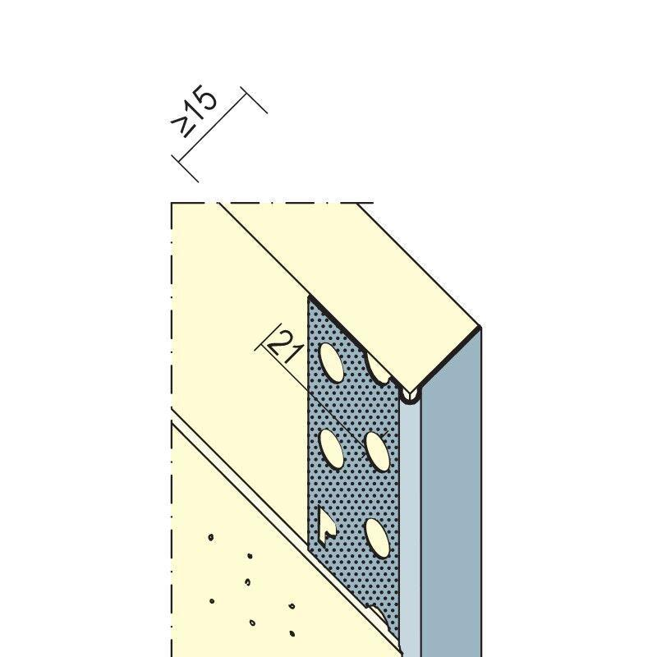

Farbton

silber, weiß

Oberfläche

beschichtet, verzinkt

Profilart

Abschlussprofil

Profilform

L-Profil, mehrfach gekantet

Werkstoff

Aluminium, Polyvinylchlorid (PVC-U), Stahl

Breite (mm)

9,50 - 40,00

Höhe (mm)

11,50 - 40,00

Länge (mm)

2.500,00 - 3.050,00

Brandverhalten

A1, E